Witam serdecznie ☺

**Dzisiejszy temat** **dnia to**: „Praca rolnika – Na polu”

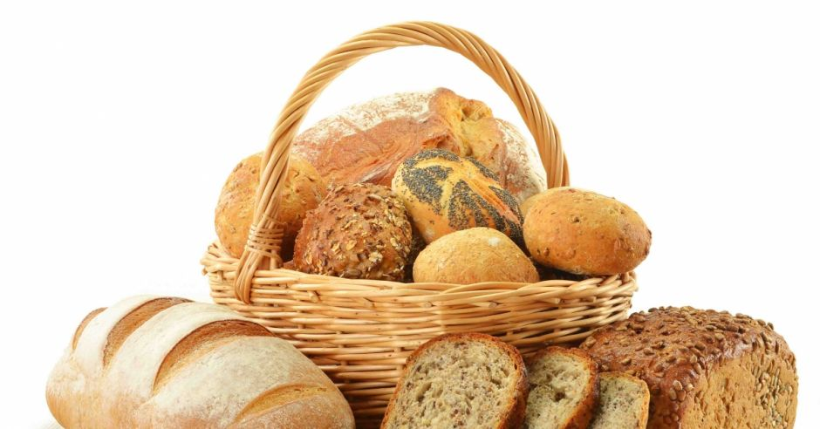

1. Gimnastyka w podskokach, na dobry początek dnia ☺

<https://www.youtube.com/watch?v=4YFmTNqTfsU&ab_channel=WPODSKOKACH>

1. Rolnik-nauka wiersza Z. Dmitrocy połączona z zabawą naśladowczą. Omówienie treści.  
   „Rolnik” –  Zbigniew Dmitroca

Rolnik rano rusza w pole (dziecko maszeruje)

Orać pługiem czarną rolę.(dziecko zatrzymuje się, kładzie  ręce na ramionach mamy lub taty i maszerują w miejscu)

Sieje zboże i buraki, (dziecko stoi w kole, naśladuje sianie ziarenek)

Z których potem są przysmaki. (dziecko masuje się po brzuchu)

Rozmowa z dzieckiem.  Dziecko odpowiada na pytania dotyczące tekstu:  
– Dokąd rusza rano rolnik?  
– Co robi rolnik w polu?  
– Po co rolnik sieje zboże?

3. „Rolnik sam w dolinie” –zabawa ruchowa, rodzic z dzieckiem trzymają się za ręce. Do wspólnej zabawy można zaprosić również tatę, siostra, brata, babcię, ciocię.  
„Rolnik sam w dolinie”

Rolnik sam w dolinie, rolnik sam w dolinie.

Hejże dzieci, hejże ha, rolnik sam w dolinie.

Rolnik bierze żonę, rolnik bierze żonę.

Hejże dzieci, hejże ha rolnik bierze żonę.

 Żona bierze dziecko, żona bierze dziecko.

Hejże dzieci, hejże ha, żona bierze dziecko.

Dziecko bierze kotka, dziecko bierze kotka.

 Hejże dzieci, hejże ha, dziecko bierze kotka.

 Kotek bierze myszkę, kotek bierze myszkę.

Hejże dzieci, hejże ha, kotek bierze myszkę.

Myszka bierze serek, myszka bierze serek  
Link do piosenki tutaj: <https://www.youtube.com/watch?v=kVVKcnxqm9U>

4. „Pieczywo” – słuchanie wiersza B. Szut połączone z rozmową na temat pracy rolnika. Wyjaśnienie czym zajmuje się rolnik. Pokazanie dziecku jak rolnik sieje ziarna i wyjaśnienie, że później powstają z niego np. chleb, rogaliki.  
*„Pieczywo”*

Bogusław Szut

Skąd na stole smaczny chlebek?

Rolnik sieje ziarno w glebę.

(Gleba to jest ziemia czarna, w której rośnie zboże z ziarna.)

Kiedy zboże jest dojrzałe, rolnik

kosi je z zapałem, potem młóci,

w swych maszynach

i wywozi plon do młyna.

Młynarz w młynie ziarno miele,

białej mąki robi wiele.

Mąka trafia do piekarza,

który ciasto z niej wytwarza.

Z ciasta robi i chleb, rogale…

W piecu piecze je wytrwale.

Jest pieczywo! Ślinka leci,

więc smacznego, dzieci!

5. „Od ziarenka do bochenka” – film edukacyjny

<https://www.youtube.com/watch?v=kWq3VMWJ9MA&ab_channel=DEUTZ-FAHR%28official%29>

6, „Od ziarenka do bochenka” – Wytnij obrazki, ułóż je we właściwej kolejności i naklej na kartkę. Opowiedz historyjkę. (W.34)

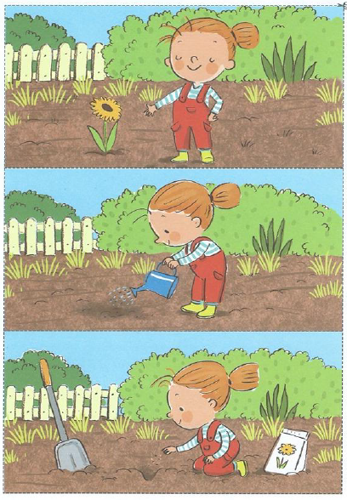

7. „Chleb i rogaliki” –degustacja pieczywa. Oglądanie pieczywa jakie mamy w domu, określenie jego wyglądu, smaku, zapachu, koloru.